Группа 32 «М»
«УП ПМ 02. «Эксплуатация сельскохозяйственной техники»
Тема занятия №15: «Комплектование и наладка агрегата для
прессования сена. Подготовка к работе машин и оборудования для уборки и транспортирования навоза».

Мастер ПО Пешков В.П.

Комплектование и наладка агрегата для прессования сена
(МТЗ 82.1--ПРФ 750)
Для прессования сена в тюки применяют мобильные пресс-подборщики ППЛ-Ф-1,6 и ПР-Ф-750 и др. Они подбирают сено из валков, образованных боковыми или поперечными граблями, и прессуют его в тюки, обвязывая в два обхвата. На месте хранения прессованное сено скирдуют с помощью фронтального грузчика. Уложенные в скирды тюки укрывают слоем соломы 0,8-1 м.
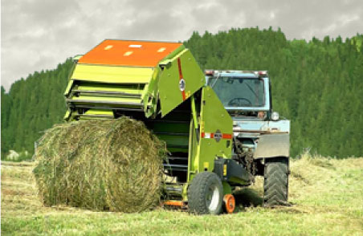

Описание модели ПРФ-750

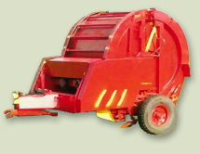

Пресс-подборщик рулонный безременный ПРФ-750 предназначен для подбора валков сена естественных и сеяных трав или соломы, прессования массы в тюки цилиндрической формы - рулоны с последующей Пресс-подборщик рулонный безременный ПРФ-750 предназначен для подбора валков сена естественных и сеяных трав или соломы, прессования массы в тюки цилиндрической формы - рулоны с последующей обмоткой шпагатом.обмоткой шпагатом. Тип полуприцепной. Агрегатируется с тракторами классов 1,4 и 2 (МТЗ 82.1, МТЗ 1221). Обслуживает тракторист. Рекомендуется для применения в зонах равнинного землепользования.
Пресс-подборщик ПРФ-750 ныне называется ПРФ-180, конструктивно это практически полные аналоги.
Ширина захвата, мм: 1650
Пропускная способность (при влажности 20...22%), кг/с (т/ч): 7,5 (27,0)
Потребляемая мощность, кВт: 40
Скорость, м/с (км/ч):
Рабочая, не более: 2,5 (9,0)
Транспортная, не более: 6,94 (25)
Плотность прессования сена/соломы, кг/м³: 120...200/80
Полнота сбора, %
на сене: 98
соломе: 95
Рулон:
диаметр, м: 1,8
длина, м: 1,5
Масса сена/соломы, кг: 450...750/300...500
Расход шпагата, кг/т: 0,23...0,5
Масса (конструкционная), кг: 2350
Производительность до 18 т/ч.
Пресс-подборщик ПР-Ф-750 состоит из подборщика, основания камеры с колесным ходом, прессовальной камеры, включающей заднюю и переднию части и механизм прессования, карданной передачи, гидросистемы, тормозной системы и электрооборудования. Сено в рулоны формируется в прессовальной камере постоянного объема при помощи механизма прессования, сделанного в виде двух замкнутых цепочных контуров, соединенных между собой поперечными скалками, на концах которых установлены опорные ролики. В зависимости от вида и характера прессуемой массы плотность рулона можно регулировать механизмом регулирования плотности прессования. При сжатии пружин механизма плотность прессования увеличивается, при уменьшении сжатия — снижается. По достижении заданной плотности в рулоне срабатывает звуковой или световой сигнал. Все механизмы пресс-подборщика защищены от поломок при перегрузках и неисправности агрегата предохранительными муфтами (муфта привода, муфта подборщика).
Перед началом работы необходимо правильно отрегулировать положение подборщика относительно поверхности земли и механизма вывески подборщика. Плавность подъема и опускания регулируется натяжением или ослаблением пружины механизма вывешивания. В рабочем положении расстояние от конца пружинных зубьев подборщика до поверхности пола ровной площадки при горизонтальном положении сницы должно быть 10-20 мм.
Работает пресс-подборщик следующим образом. Агрегат направляют таким образом, чтобы валок проходил строго между колесами трактора. Масса из валка нодхватывается пружинными пальцами подборщика и подается в прессовальную камеру, где нижними вальцами и скалками механизма прессования закручивается в рулон. С помощью прижимной решетки осуществляется предварительное уплотнение рулона. После достижения заданного объема и плотности прессования формируемого рулона от переднего вальца подается сигнал трактористу для подачи шпагата и камеру прессования.
Обмотка рулона и обрезка шпагата происходят автоматически при остановленном агрегате. После обмотки рулона шпагатом тракторист открывает прессовальную камеру с помощью гидроцилиндра и путем вращения нижних вальцов сбрасывает рулон на землю. Прессовальная камера закрывается, и цикл повторяется.
В процессе формирования рулона плотность его сердцевины меньше, чем на переферии, что позволяет досушивать сено в поле при благоприятной погоде или стационаре с помощью активного вентилирования. Производительность до 18 т/ч. Плотность прессования 100-200 кг/м. Масса рулона 450-750 кг.

Подготовка к работе
При подготовке к работе трактора необходимо проверить исправность гидгосистемы; присоединить к боковому выводу гидросистемы трактора через штуцер (рис.4) рукав длиной 2010 мм, к его концу - корпус левый разрывной муфты; установить расстояние ВОМ трактора до оси отверстия прицепной вилки равным 509 мм (размер Б), от ВОМ до поперечины 200...220 мм (размер В), от поперечины до грунта 430 мм (рис.5).
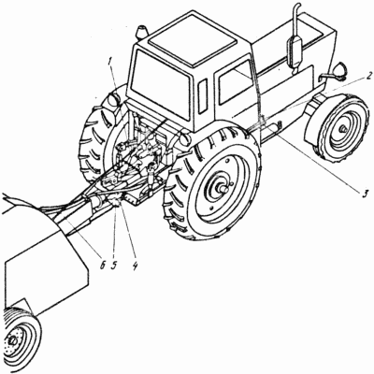
Рис.4. Присоединение пресс подборщика к трактору:
1 - цепь фиксации кожуха; 2- штуцер; 3 - рукав L=2010 мм; 4 - прицепная вилка; 5 - серьга; 6 - шнур.
При помощи механизма навески поднять сницу трактора, зафиксировать опору в верхнем положении, сницу опустить в исходное положение (размер В).
При присоединении пресс-подборщика подогнать задним ходом трактор так, чтобы сница машины находилась на одной оси с ВОМ трактора.
Соединить серьгу сницы с прицепной вилкой трактора, а карданный вал с ВОМ, закрепив вилку шарнира болтом. Зафиксировать кожух карданного вала за раскос механизма навески трактора пружинным кольцом цепи.
Установить страховочный трос, перекинув его через поперечину навески трактора, зафиксировать в отверстии ушка на скобе сницы.
Присоединить маслопроводы открывания задней стенки к задним выводам гидросистемы трактора, маслопровод подъёма подборщика - к рукаву от бокового вывода.
Присоединить вилку кабеля (рис. 6) к штепсельной розетке трактора, вилку пульта - к розетке кабеля, 2 - штырьковую вилку пульта - к розетке для переносной лампы в тракторе, при этом должна загореться контрольная лампочка на пульте. Проверить правильность подключения 2 - штырьковой вилки. Для этого переключатель сигнализации на пульте установить в положение "световая". Нажать на кнопку сигнализатора плотности (рис.7) и следить за включением на пульте лампочки сигнализатора плотности. Если лампочка сигнализатора плотности не включается нужно поменять полюсность подключения 2 - штырьковой вилки. Пульт закрепить в кабине трактора. После работы отключить 2 - штырьковую вилку пульта от розетки.
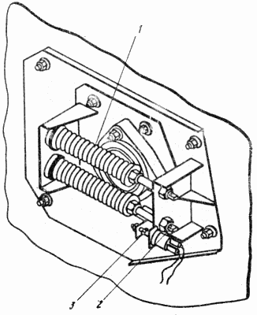
Рис.7. Сигнализатор плотности:
1 - пружина; 2 - кнопка; 3 - головка болта.
Растормозить левое колесо, повернув рукоятку вперёд (в положение Б) (рис.8).
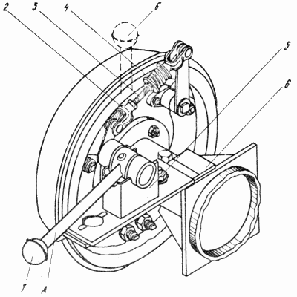
Рис.8. Тормозная система:
1 - рукоятка; 2 - вилка; 3 - тяга; 4 - пружина; 5 - основание; 6 - кронштейн.
После присоединения пресс-подборщика к трактору проводиться регулировка агрегата (регулировочные показатели приведены в прил.1). Для этого необходимо:
установить агрегат на ровной площадке;
отрегулировать предохранительную муфту привода, подборщика и привода механизма прессования, не допускать сжатия пружин до соприкосновения витков;
установить с помощью ограничителя расстояние от концов пружинных зубьев подборщика до поверхности ровной площади, при горизонтальном положении сницы оно должно быть 10...20 мм, перемещая ограничитель, расстояние при необходимости можно увеличить;
в зависимости от прессуемой массы отрегулировать сигнализатор плотности путём сжатия пружины;
отрегулировать шаг обмотки рулона, который зависит от диаметра шкива, при наибольшем диаметре шаг обмотки минимальный, при наименьшем - максимальный;
установить крайнее положение обмотки шпагата на рулоне путём перестановки ограничителей;
отрегулировать механизм привода стояночного тормоза;
провести техническое обслуживание перед обкаткой;
обкатать под нагрузкой;
внимательно следить за состоянием всех креплений, подвижных и неподвижных соединений, сварных швов, утечкой масла в гидросистеме.

Порядок работы
При движении агрегата над валком пружинные пальцы подборщика подхватывают массу и подают её в прессовальную камеру, в которой посредством вальцов и прессующего механизма масса приводится во вращение (рис.9). По мере поступления массы происходит её уплотнение, в результате которого периферийные слои получаются плотнее, чем сердцевина.
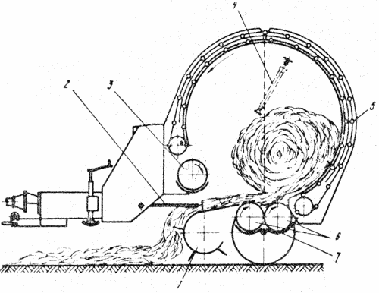
Рис.9. Технологический процесс формирования рулона:
1 - подборщик; 2 - прижимная решётка; 3 - валец верхний; 4 - гидроцилиндр; 5 - механизм прессования; 6 - вальцы нижние; 7 - фартук.
При дальнейшем поступлении массы её плотность в камере возрастает, сигнал передаётся через верхний валец на устройство сигнализации, которое включается при достижении заданной плотности.
При подаче массы в прессовальную камеру верхний валец препятствует забиванию приёмочного окна. После включения сигнализации тракторист приводит в действие обматывающий аппарат.
Обмотка рулона шпагатом производится при остановленном агрегате.
Обмотка рулонов должна осуществляться синтетическим шпагатом для пресс-подборщика по ТУ-6-06-С128-82. Характеристика рекомендуемого обвязочного материала представлена в табл.1.
Таблица 1.
Характеристика обвязочного материала
Показатели | Единица  измерения | Показатели высшей  категории качества
Линейная плотность | текс | 2200
Отклонения фактической линейной плотности от номинальной | % | ±10
Разрывная нагрузка | H | 980
Габаритные размеры паковки:
наружный диаметр | мм | 240±15
высота | мм | 290
После обмотки рулона тракторист с помощью гидроцилиндра открывает заднюю часть камеры, при этом отключается кулачковая муфта на приводе прессующего транспортёра.
В дальнейшем при включении привода за счёт вращения нижних вальцов рулон выгружается из прессовальной камеры на землю. После закрытия задней части камеры агрегат вновь двигается по валку, и процесс формирования рулона повторяется.
Для получения качественного рулона, его хорошей сохранности необходимо, чтобы влажность прессующей массы находилась в пределах 20...23%.
Для уменьшения потерь прессуемого материала при уборке бобовых культур, а также качественного формирования рулона на мелкой пересушённой соломе рекомендуется прессование проводить в утреннее и вечернее время.
Для качественной и надёжной работы пресс-подборщика ширина подбираемого валка должна быть не более 1,4 м.

Меры безопасности
При обслуживании пресс-подборщика необходимо соблюдать следующие правила безопасности:
к работе на пресс-подборщике не допускаются лица, не обладающие необходимыми знаниями и навыками по регулировке и уходу за машиной и не прошедшие инструктаж по технике безопасности;
агрегатирование пресс-подборщика допускается только с тракторами, указанными в инструкции по эксплуатации;
проверяются надёжность соединения пресс-подборщика с трактором, крепления карданного вала и предохранительных кожухов, а также исправность сигнализации; работа без фиксации кожуха карданного вала и страховочного троса не разрешается;
перед работой на пресс-подборщике устанавливаются все имеющиеся защитные ограждения;
не допускается присутствие посторонних лиц на пресс-подборщике и в непосредственной близости от него при работе на валках;
ремонт, смазка, регулировка и очистка рабочих органов производятся только при выключенном двигателе трактора; при выполнении работ по техническому обслуживанию пресс-подборщика с открытой прессовальной камерой необходимо заблокировать гидроцилиндры открывания прессовальной камеры фиксаторами;
перегон пресс-подборщика по дорогам общего пользования производится в соответствии с "Правилами дорожного движения";
при эксплуатации машины необходимо строго соблюдать правила пожарной безопасности.
Указанные меры безопасности не освобождают руководство хозяйств от обязанности при необходимости принимать дополнительные меры.

Гидравлические системы удаления навоза
При бесподстилочном содержании животных применяют гидравлические системы удаления навоза, так как механические средства имеют недостаточную эксплуатационную надежность, большую металлоемкость высокие эксплуатационные расходы.
Заглубленные каналы гидравлических систем сверху перекрывают щелевым полом из решеток. Применение щелевого пола позволяет содержать животных в чистоте, улучшить санитарные условия и уменьшить затраты труда на очистку помещений от навоза.
Различают следующие системы удаления жидкого навоза из помещений: смывную, лотково-отстойную, рециркуляционную и самотечную.
При сливной системе жидкий навоз удаляется из углубленных каналов струей воды, что создает высокую влажность внутри помещения и вызывает большой расход воды.
При лотково-отстойной системе удаления навоза из лотков осуществляется под действием силы тяжести и дополнительного смыва водой. Она рекомендуется на мелких фермах.
Рециркуляционная система удаления навоза применяется на крупных фермах. Смыв навоза в лотках производится осветленной жижей.
Самотечная система удаления навоза основана на способности жидкого навоза передвигаться под силой тяжести.
Система гидравлического удаления – это комплекс инженерных сооружений, включающий навозоприемные (продольные) каналы, закрытые сверху решетками, магистральный (поперечный) коллектор, навозосборник с насосной станцией перекачки, напорную навозопроводящую сеть. Для переработки жидкого навоза необходим цех приготовления компостов или развитую систему очистных сооружений.
Самотечная система предназначена для удаления навоза из помещений коровников и свинарников при бесподстилочном содержании животных.

Техническое обслуживание гидравлических средств навозоудаления
Периодически проверяют состояние дна стенок и лотков. Очищают лотки от случайно попавших туда посторонних предметов. Следят за тем, чтобы шиберные заслонки в местах их установки плотно перекрывали лотки. Перед выгрузкой массы из навозосборника ее нужно тщательно перемешать. Твердые включения необходимо удалить.
Самотечная система непрерывного и периодического действия
Самотечная система непрерывного действия с о с т о и т из продольных навозоприемных каналов 3 (рис. 20), перекрытых решеткой 5, поперечного коллектора 7, смывного трубопровода 1.
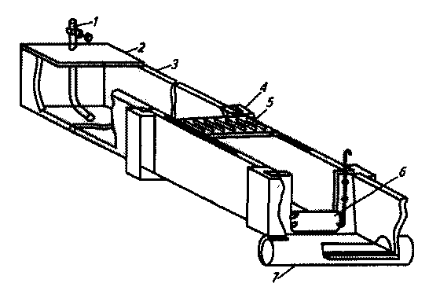
1 – смывной трубопровод; 2 – плита; 3 – канал; 4 – муфта;
5 – щелевой пол (решетка); 6 – порожек; 7 – магистральный коллектор
Рисунок 20 – Оборудование навозоприемного канала самотечной системы
непрерывного действия
Дно каналов выполнено горизонтальным или с уклоном 1…3%. В конце каждого канала в месте примыкания продольных каналов к поперечным устанавливают порожки 6 высотой 0,1-0,15м, которые необходимы для образования в продольном канале слоя воды. При пуске системы заполняют продольный канал водой из трубопровода 1 на высоту порожка, чтобы навоз не прилипал ко дну канала.
Рабочий процесс самотечной системы непрерывного действия основан на самопередвижении навозной массы, поступающей в каналы через щелевые полы 5, за счет вязкопластичных свойств и сил гравитации. Навоз накапливается в продольном канале до образования гидравлического уклона, толщина слоя навоза увеличивается. Под действием подпора, создаваемого разностью толщины слоя, возникает сила, перемещающая навоз к поперечному каналу, стекая через порожек 6 со скоростью 1…2 м/с.
Самотечная система периодического действия с о с т о и т из продольных каналов с уклоном не менее 5%, закрытых по всей длине решетками 4 и перекрытых в конце заслонками 5, из поперечных каналов (рис. 21). В конце навозоприемного канала установлена железобетонная перегородка 6 с целью предотвращения контакта между соседними навозоприемными каналами, устранения сквозняков и предотвращения попадания вредных газов в животноводческие помещения. Шиберную заслонку 5 в вертикальное положение поднимают с помощью троса или тяги, а опускают под действием силы тяжести.
Рабочий процесс протекает следующим образом. Экскременты животных проваливаются через решетки 4, накапливаются в течение 7-14 дней в каналах 3 до уровня не менее 0,3м до нижней поверхности решетного пола. Открывают шиберные заслонки и выпускают накопившийся навоз. Оставшийся в канале навоз на уровне порожка вытесняется поступающей в канал свежей и прерывно течет в поперечный канал.
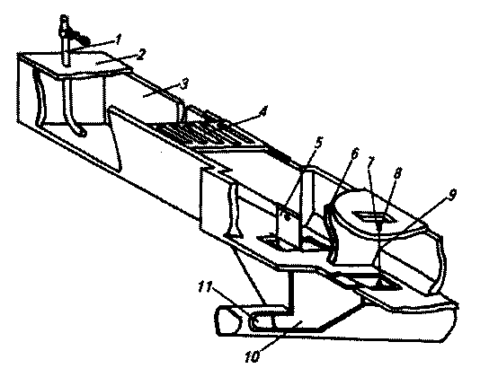
1 – смывной трубопровод; 2 – плита; 3 – лоток; 4 – щелевой пол;
5 – шиберная заслонка; 6 – перегородка; 7 – скоба; 8 – ручка; 9 – тяга; 10 – колодец;
11 – магистральный коллектор
Рисунок 21 – Оборудование навозоприемного канала самотечной системы
периодического действия
К недостаткам этой системы относятся повышенный расход воды и выделение сероводорода при спуске навозной массы, что ухудшает микроклимат.
Надежная работа данной системы возможна при герметичности каналов, заслонок, наличия слоя воды на дне канала не менее 50 мм и бесподстилочном содержании животных.
Надканальные решетки должны обеспечивать надежную опору для ног животных, исключать возможность их повреждения, не быть скользкими при намокании, быть прочными и устойчивыми к воздействию агрессивной среды. Их изготавливают из железобетона, чугуна, асбестоцемента, деревянных брусков. Планки и щели решеток во избежание травмирования конечностей располагают параллельно кормушке. Ширина щелей решеток для КРС – 35…45, для телят – 20…30, для свиней – 15…24 мм.
Минимальная глубина самотечных каналов должна приниматься не менее 0,6 м.

Контрольные вопросы.
1. Какие с/х агрегаты применяются для прессования сена из валка?
2. Дать характеристику пресс-подборщику ПРФ 750.
3. Рассказать о порядке подготовки трактора к работе.
4. Рассказать о порядке работы агрегата для прессования сена.
5. Рассказать мерах безопасности при обслуживании пресс-подборщика.
6. При каком содержании животных можно использовать гидравлические системы удаления навоза?
7. Какие существуют системы удаления жидкого навоза из помещений?
8. Как устроена и работает самотечная система навозоудаления непрерывного действия?

Отчет о выполнении задания (письменные ответы на контрольные вопросы) присылать на pvp0869@gmail.com или WhatsApp.

